e.5. Survei
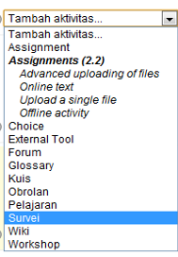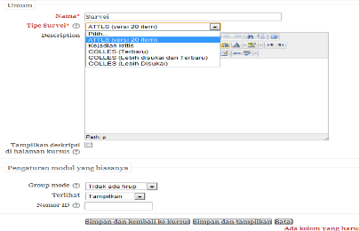
Pilih tipe survei
(a) ( b)
Gambar 30. (a). tambahan aktivitas (b). tambah survey baru
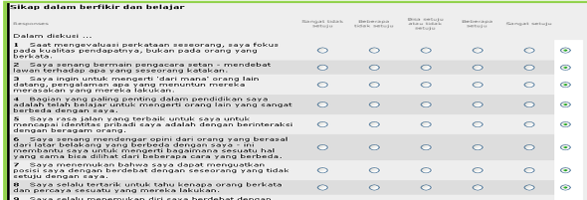
Modul Survei memberikan beberapa alat survei yang teruji yang akan sangat berguna dalam hal menilai dan memberi semangat belajar pada kelas. Dosen dapat menggunakannya sebagai alat diagnostik dan sebagai alat evaluasi di akhir kuliah. Diharapkan hasilnya dapat digunakan untuk mendapatkan informasi dalam mempelajari kelas mereka dan merefleksikan cara mereka memberi pelajaran. Saat ini modul Survei menyediakan hanya instrumen COLLES dan ATTLS. Setelah menambahkan kegiatan anda dapat memindahkan ke atas dan ke bawah dalam kuliah anda dengan mengklik pada ikon panah kecil ( ) di sebelah masing-masing kegiatan. Anda juga dapat menghapusnya menggunakan ikon silang , dan mengubah kembali menggunakan ikon .. lihat Gambar dibawah ini:

Gambar 31. Preview survey
e. 6 Membuat Pertanyaan dengan menggunakan True / False
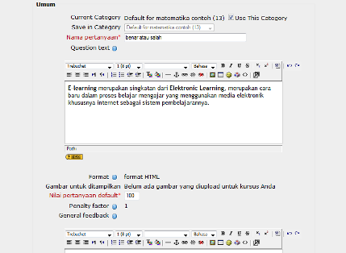
Kegiatan ini memungkinkan anda untuk membuat pertanyaan berserta jawabannya dengan menggunakan True / False . dimana peserta dapat memilih benar atau salah dari text yang telah anda ketikkan. True/ false juga termasuk pada katagori Kuis ,Lihat Gambar dibawah ini :
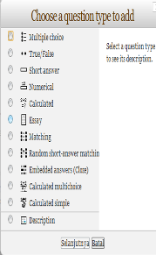
Isikan question text . lihat contoh
Klik True dan berikan saran atau alas an , jika false berikan alasan atau saran
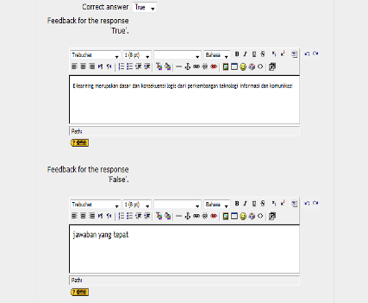
(a)

(b)
Gambar 32. (a)Choise a questiontype to add ,(b)Membuat soal True / False
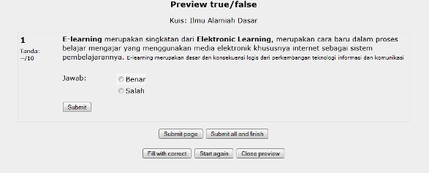

Gambar 33. Preview survey
e.7 Daftar Istilah
Kegiatan ini mengijinkan partisipan untuk membuat dan memelihara sebuah daftar definisi, seperti sebuah kamus. Entri istilah dapat dicari atau dibrowse dalam berbagai format.Daftar istilah juga mengijinkan dosen untuk mengekspor entri istilah dari satu daftar istilah ke yang lainnya (daftar istilah utama) dalam mata kuliah yang sama.Terakhir, dimungkinkan untuk membuat link otomatis pada entri istilah tersebut dari seluruh bagian di mata kuliah. Lihat Gambar 34.
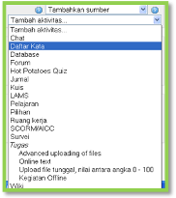
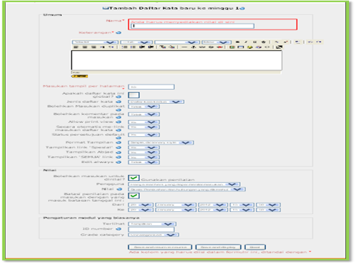
Klik daftar kata

Isi semua data dan pengaturan

(a)

(b)
Gambar 34. (a)Tambah aktivitas (b). isian dan pengaturan tambah daftar kata
setelah anda mengisi nama dan pengaturan dalam pembuatan Daftar kata, anda dapat melihat hasil dari pengaturan tersebut,
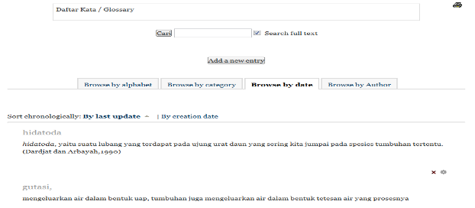
Untuk memasukkan masukkan baru
Masukkan dari mahasiswa
Klik untuk mengedit atau menghapus
Katagori yang dapat dilihat berdasarkan abjad,katagori,tanggal, dan nama penulis
Gambar 35. Preview tambah kata
- Chat
Modul chat memungkinkan partisipan untuk melakukan diskusi secara synchronous real-time melalui web. Modul ini bermanfaat sebagai cara lain untuk mendapatkan pemahaman yang berbeda satu dengan lainnya dan tentang topik yang sedan didiskusikan - mode diskusi menggunakan ruang chat sangat berbeda dari forum-forum asynchronous. Modul chat memiliki sejumlah fitur untuk mengelola dan me-review diskusi chat. Untuk membuat chat tambah aktivitas pilih chat lalu isi nama chat dan pengaturan chat. Lihat Gambar 36.
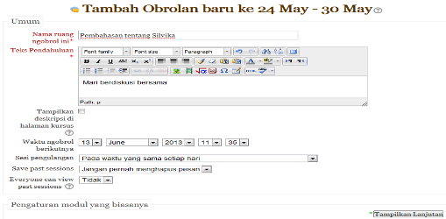
Isi nama obrolan dan pilih pengaturannya
Gambar 36. Tambah chat
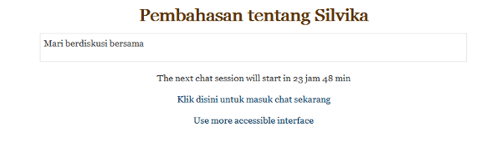
Klik untuk mulai chat
Gambar 37. Preview chat
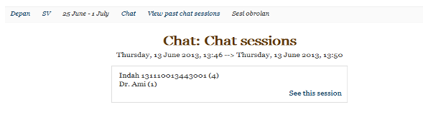
Klik untukmelihat sesi baru maupun menghapus chat
Nama yang melakukan chat
Gambar 38. Melihat sesi chat
Gambar diatas merupakan tampilan preview chat untuk melakukkan chat baru klik “klik disini untuk chat sekarang” . untuk melihat sesia yang lalu klik “ lihat sisi chat yang lalu”. Lihat Gambar diatas.
- Kuliah atau Pelajaran
Suatu kuliah menyampaikan isi dalam suatu cara yang menarik dan fleksibel. Kuliah terdiri dari sejumlah halaman. Masing-masing halaman formalnya berakhir dengan pertanyaan dan sejumlah pilihan jawaban. Tergantung pada jawaban pilihan mahasiswa, mereka akan mengantar mahasiswa melanjutkan kuliah ke halaman berikutnya atau kembali halaman sebelumnya. Navigasi di sepanjang kuliah dapat lurus saja atau kompleks, tergantung terutama pada struktur dan materi yang disajikan.
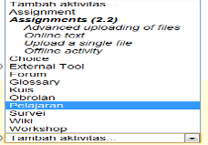
Klik pelajaran pada tambah aktivitas
Gambar 39. Tambah Aktivitas
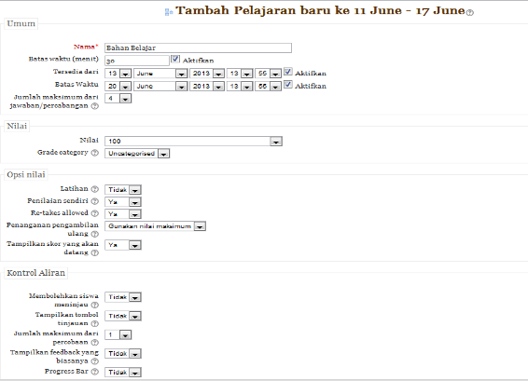
Isikan nama pelajaran,
Batas waktu contreng untuk mengaktifkan,
Jumlah maksimum jawaban atau percabangan yang anda inginkan

Upload file
Jumlah maksimum percobaan
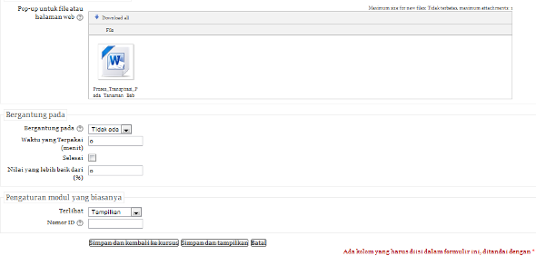
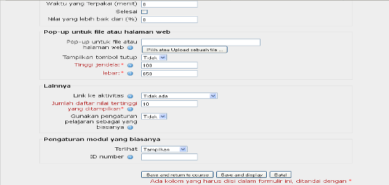
Gambar 40. Membuat pelajaran

